**19.02.2024 - 29.02.2024г. Декадник «Мероприятия, приуроченные к Международному дню редких заболеваний - 29 февраля»**

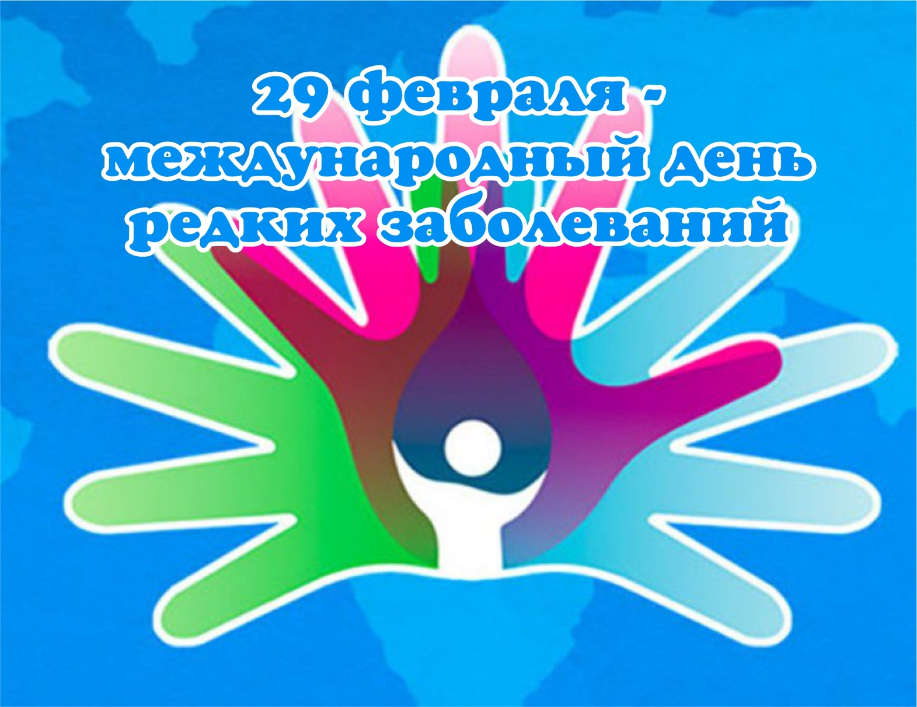

Этот день, выбран не случайно (редкая дата – редкое заболевание). В не високосные годы отмечается 28 февраля. В 2012 году с вступлением в действие новых основ законодательства в сфере здравоохранения, впервые в нашей стране на государственном уровне введено понятие редких (орфанных) заболеваний, дано их определение.

В настоящее время идет формирование перечня заболеваний, которые отнесены к редким (орфанным), он содержит 86 наименований наиболее распространенных в популяции наследственных заболеваний, связанных с нарушениями обмена веществ. В то же время надо учесть, что по целому ряду заболеваний пока в мире не разработаны специфические средства лечения.

Единого общепринятого на международном уровне определения для орфанных заболеваний не существует, как нет и единого критерия отнесения заболеваний к этой группе

**— Сколько в России людей с орфанными заболеваниями?**

 — Статистики нет, потому что существуют серьезные трудности в диагностике этих болезней. Врачи редко сталкиваются с ними в своей практике, ведь это один случай на 10 тыс. человек (а бывает, что и на миллион, на 10 млн). В результате от появления первых симптомов до постановки диагноза могут пройти годы. Известен факт, когда болезнь Фабри диагностировали пациенту более 15 лет. Мы предполагаем, что сейчас в стране около 1,5 млн человек, больных наследственными орфанными заболеваниями.

**— Какая часть таких болезней значительно сокращает продолжительность жизни, приводит к глубокой инвалидности?**

— Бóльшая часть орфанных заболеваний — это тяжелые патологии, зачастую приводящие к летальному исходу. Но есть и наследственные состояния, которые позволяют более или менее спокойно жить. Например, некоторые формы ладонно-подошвенного гиперкератоза проявляются только в грубой коже на ладонях и подошвах. Это причиняет неприятности, но несильно влияет на качество жизни.

**— Много ли орфанных заболеваний уже научились эффективно лечить?**

 — Патогенетическое лечение (когда лекарственный препарат устраняет какое-то звено патогенеза наследственных заболеваний) разработано примерно лишь для 200 редких наследственных болезней. То есть большинство из них не лечится.

**— Насколько доступны лекарства для таких пациентов?**

— В нашей стране функционирует программа «7 нозологий», подразумевающая обеспечение дорогостоящего лечения за счет федерального бюджета, в том числе для двух наследственных заболеваний (болезни Гоше и муковисцидоза)

**— Какие еще средства кроме лекарств есть в распоряжении генетиков для лечения орфанных заболеваний?**

 — Появились новые технологии — редактирование генома, РНК-интерференции. Эти методы должны быть исключительно эффективными именно для лечения наследственных и онкологических заболеваний.

**— Можно ли улучшить ситуацию с диагностикой?**

— Можно. Для этого по необходимости ведется неонатальный скрининг. Сейчас он проводится на пять заболеваний. За 10 лет с помощью него удалось спасти от глубокой инвалидности и смерти более 10 тыс. детей.

 — Нужно повышать настороженность врачей-специалистов в отношении наследственной патологии. В случае каких-то подозрений пациентов следует отправлять к генетику.

**— А на федеральном уровне диагностика орфанных заболеваний соответствует мировым достижениям в этой области?**

Мировая практика показывает, что проблему обеспечения больных редкими заболеваниями можно решить только сообща – государству, бизнесу и общественным организациям. В разных странах участие государства при финансовом обеспечении лечения данных больных составляет от 10 до 60%. Так делается во всем мире, и Россия не исключение.

В Минздрав соц. развития России налажено тесное взаимодействие с благотворительными фондами и организациями, при Минздрав соц. развитии создан и работает Совет пациентских организаций. В рамках различных благотворительных акций обеспечение лекарственными средствами, лечебным питанием больных редкими (орфанными) заболеваниями проводится в соответствии со списками, сформированными Минздрав социального развития России.

**Будьте здоровы!**

Материал составлен по открытым Интернет-ресурсам